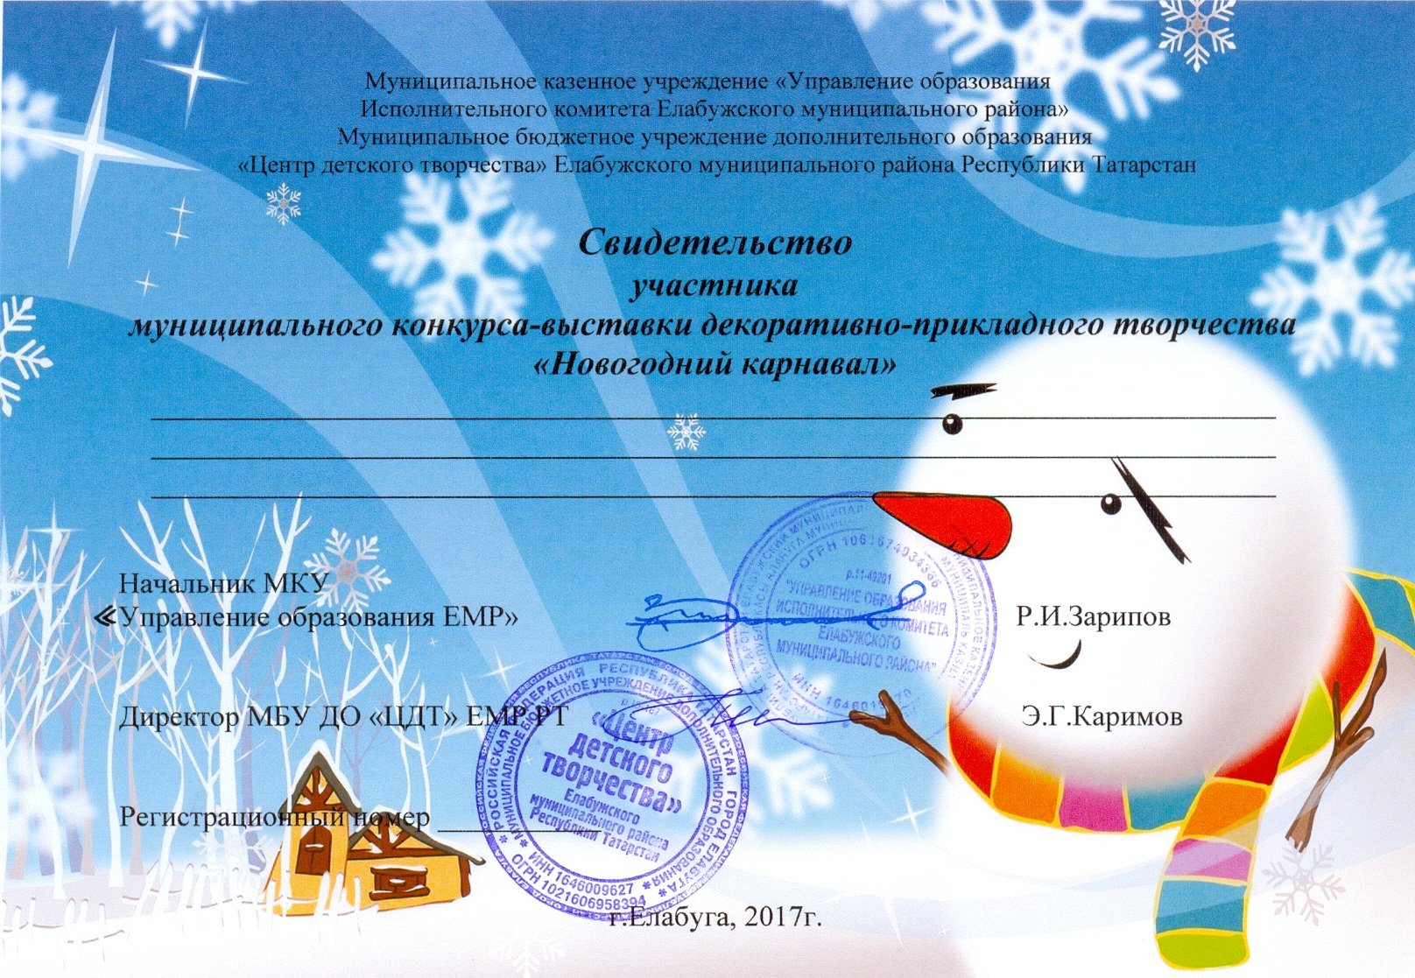

Губина Татьяна
МБУ ДО «ЦЭВД» ЕМР РТ
Руководитель: Копцева Е.А.

2157

